江苏省高校图工委情报咨询专业委员会
关于召开2015年学术年会暨情报咨询业务培训会的通知

为加强江苏省高校图书馆信息咨询工作建设，加强信息素养教育师资队伍的建设，拓宽和丰富高校图书馆服务与咨询工作，更好地发挥图书馆在高校教学科研、地方经济发展中的作用，由江苏省高校图书馆工作委员会情报咨询专业委员会主办，河海大学和盐城工学院承办的2015年学术年会暨情报咨询业务培训会，将于2015年10月28-30日（周三至周五）在盐城工学院召开。现将会议有关事项通知如下：
一、会议主题：
信息素养教育案例研究

二、会议内容与形式：
1、情报咨询专委会工作报告；
2、盐城工学院学科服务工作报告；
3、信息素养教育文献检索教学业务培训与交流；
4、“万方杯”2015 检索课件争霸赛点评与颁奖。

三、参会人员：
江苏省高校图工委领导、情报咨询专业委员会主任及委员、江苏省高校图书馆馆长、副馆长、图书馆相关部门主任及业务人员、文献检索教学人员等。

四、会议安排：
1、会议地点： 盐城工学院
2、会议时间：2015年10月28-30日
3、会议相关信息网址如下，可点击下载会议通知：
http://202.119.47.54/NTPT-web/PageViewAction.do?method=viewPage&data={ID:136}
4、会议报到：
外地代表会前报到：2015年10月28日（周三）上午10:00开始，报到地点：盐城迎宾馆（盐城市天山路1号，具体交通路线信息见附件）。
本地代表开会时报到：2015年10月29日上午8：00-8：20，盐城工学院希望大道校区图书馆五楼学术报告厅。

五、会务费用：
参会人员每人需交纳会务资料费 500元，交通费及会议期间食宿费用自理。（有双人标间和单人间）。

六、参会报名方式：
为便于会务安排，并制作会议手册，请各馆参会人员于2015年10月20日前将参会回执以E-mail发送至：
盐城工学院图书馆，联系人：王丽华
电话：（0515）88298343 E-mail：wlh@ycit.cn
会务联系：
河海大学图书馆，吴东敏
电话：（025）83787301 E-mail：tsgxxb@hhu.edu.cn

江苏省高校图书情报工作委员会
情报咨询专业委员会
2015年9月30日

参 会 回 执

姓 名 | 单 位 | 性别 | 职务  职称 | 固定  电话 | 手机 | E-mail
注意：所有参会代表均需在以下选项打√，以便会务安排宾馆和交通车。
住宿：是（ ）否（ ）；双人标间420.00元/间/天（ ），单人间400.00元/间/天（ ）

附：交通路线信息
- 盐城汽车总站（五星汽车站），请出站后，左拐向北步行到青年路对面盐城汽车客运站站台（大约150米），乘坐32路（10站）到盐城迎宾馆站下车，大约行程30分钟（具体行程如下图）。
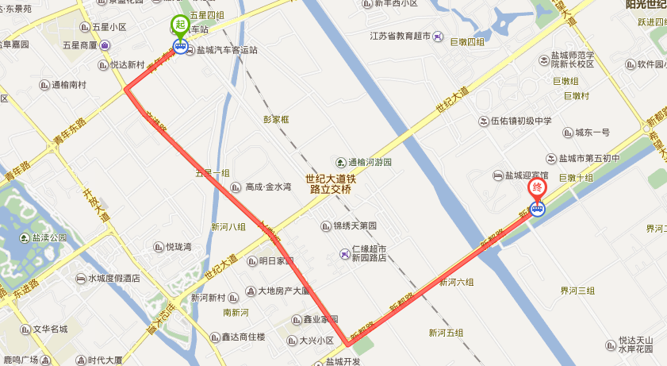
- 盐城火车站， 请出站后右拐向北步行大约50米，向西顺路走约100米，左转进入范公路 ，左拐沿范公路走90米，右转进入青年东路 ，右拐向西步行约50米到达盐城汽车客运站站台，乘坐32路（10站）到盐城迎宾馆站下车，大约行程40分钟（具体行程如下图）。

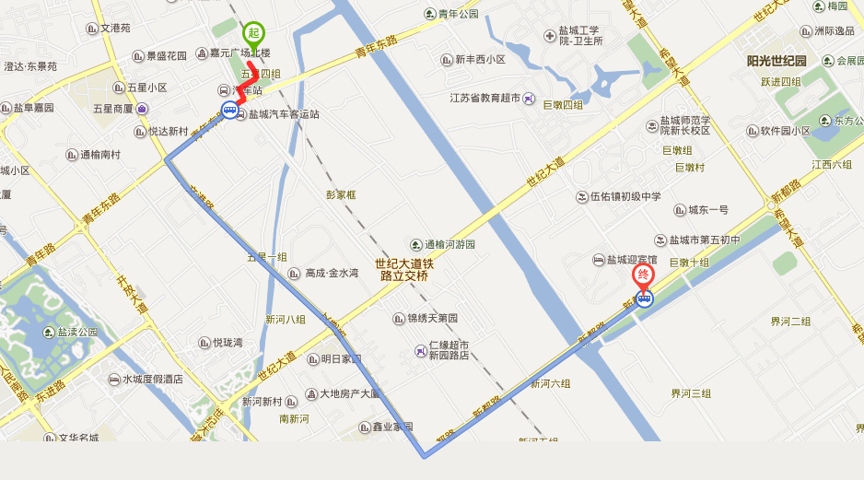

- 盐城汽车北站，请出站后，走到开放大道路对面，乘坐11路车，到范公路站下（18站），转乘23路车（15站）到盐城迎宾馆站下车，大约行程1个小时30分钟（具体行程如下图）。

